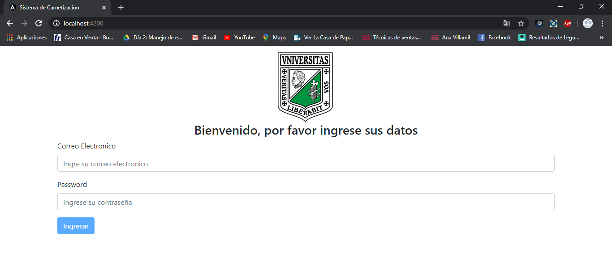

Este es el inicio del sistema ingresamos con correo electrónico y contraseña

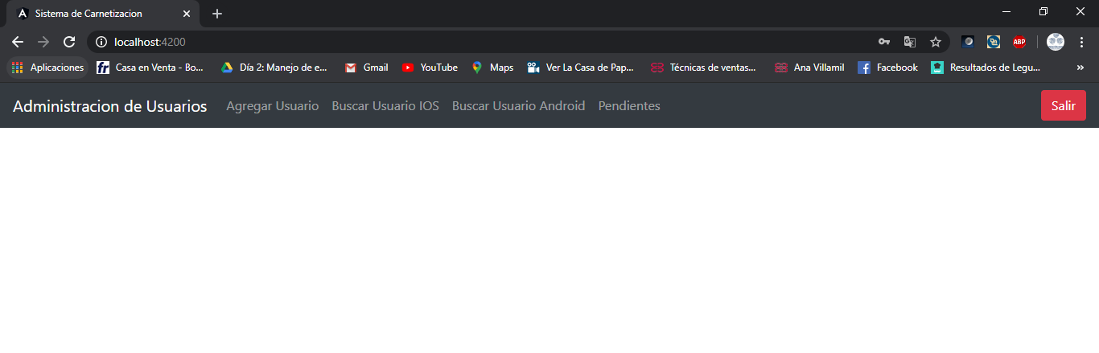

Esta es la barra de navegación en ella podremos observar los diferentes medus del sistema:

Agregar Usuario: Nos permitirá agregar un usuario para el uso de la aplicación

Buscar Usuario IOS: Nos permitirá buscar un usuario con cedula en el sistema que usa la aplicación en Apple y habilitarlo o deshabilitarlo

Buscar Usuario Android: Nos permitirá buscar un usuario con cedula en el sistema que usa la aplicación en Android y habilitarlo o deshabilitarlo

Pendientes: Nos permitirá mostrar todos los usuarios que esten pendientes por activar y los podremos activar o desactivar

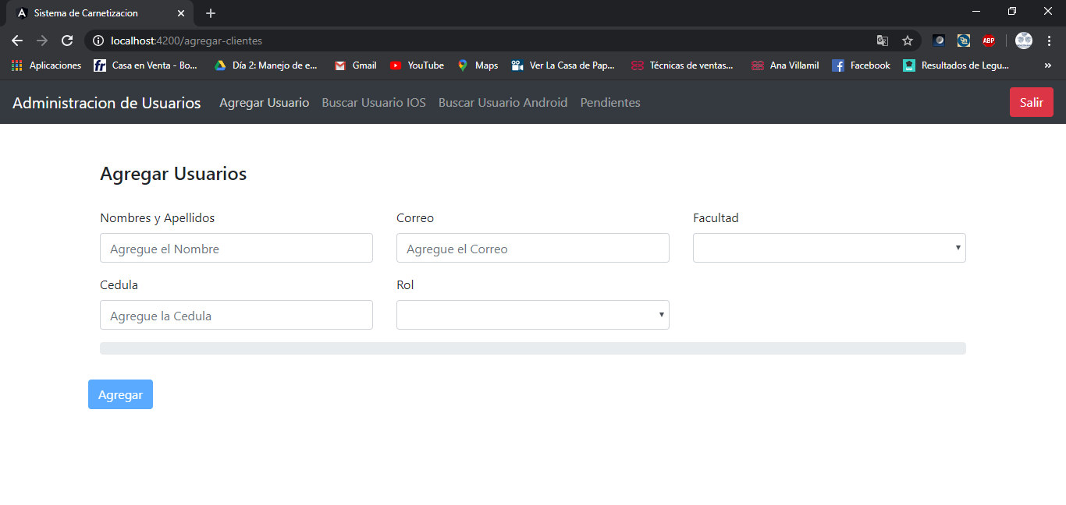

Este es el menú de Agregar Usuarios llenamos los datos que nos indican y le llegara un correo al usuario indicándole como usar la aplicacion

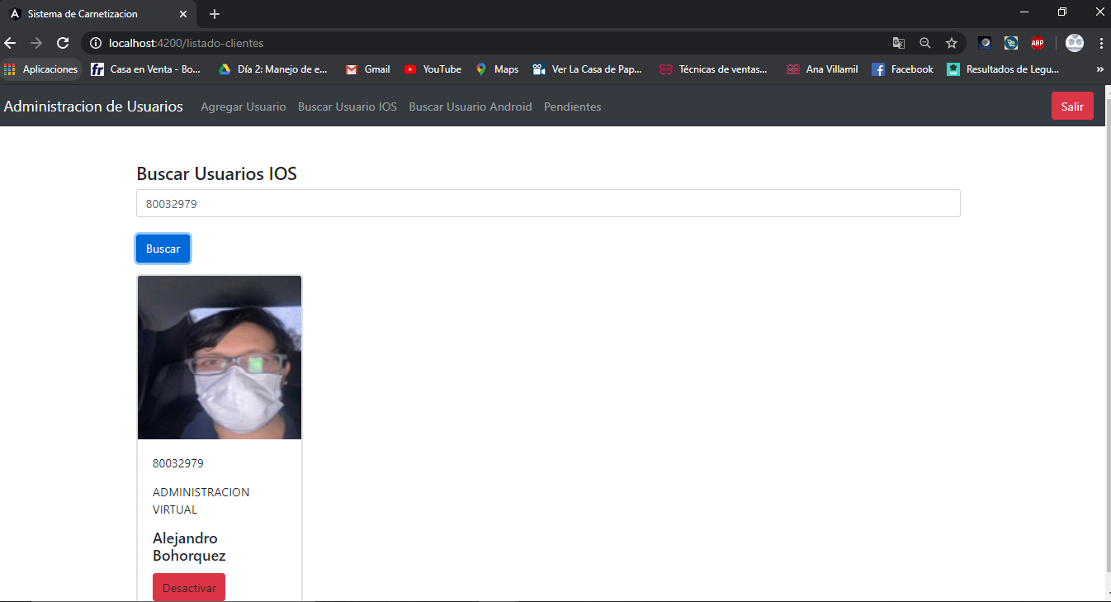

Este es el menú Buscar Usuario IOS em el digitamos la cedula y presionamps buscar y nos aparecerá el ususario y sus datos y lo podremos desactivar. Si no tiene foto mostrara una foto generica

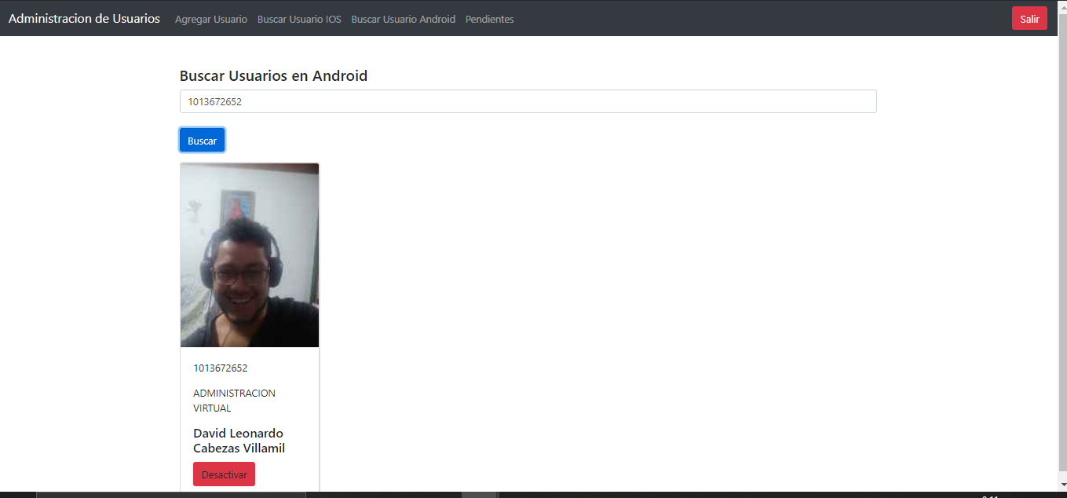

Al igual que en IOS en Android el funcionamiento es el mismo

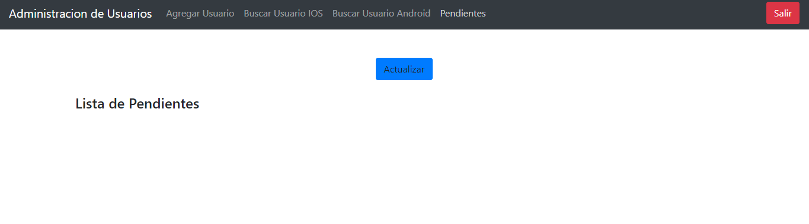

En el menú de Pendientes nos aparecerá un botón que dice Actualizar

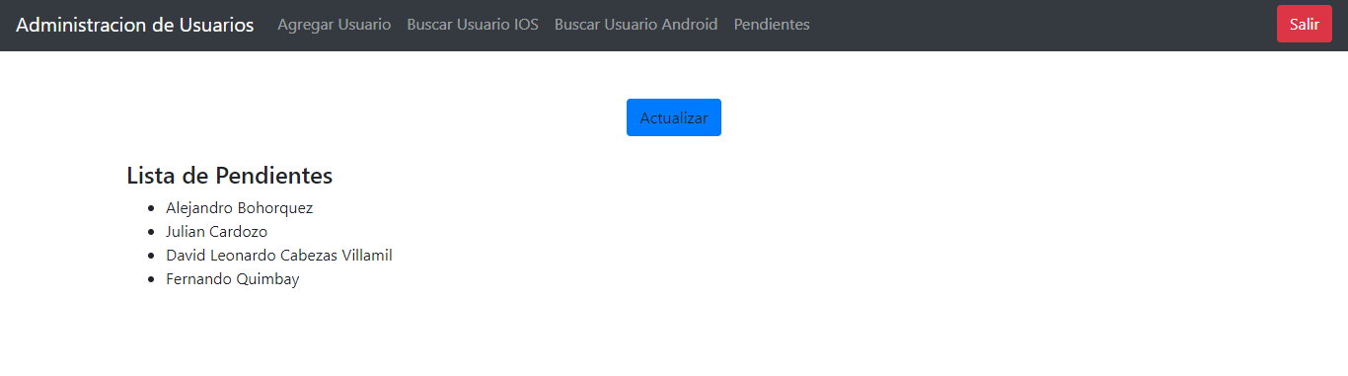

Cuando presionemos el botón nos aparecerá en formato de lista los nombres de los usuarios pendientes

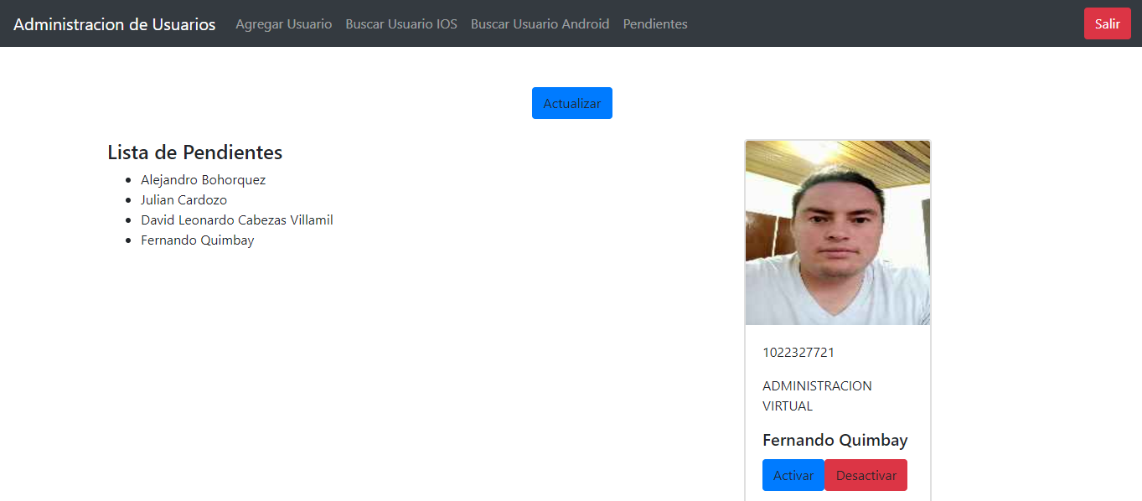

Cuando seleccionemos un nombre lo podremos Activar o Desactivar y a el le llegara un correo informándole si se activo o desactivo